ENDANGERED SPECIES IN LATVIA

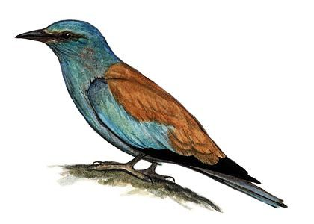ZAĻĀ VĀRNA EUROPEAN ROLLER
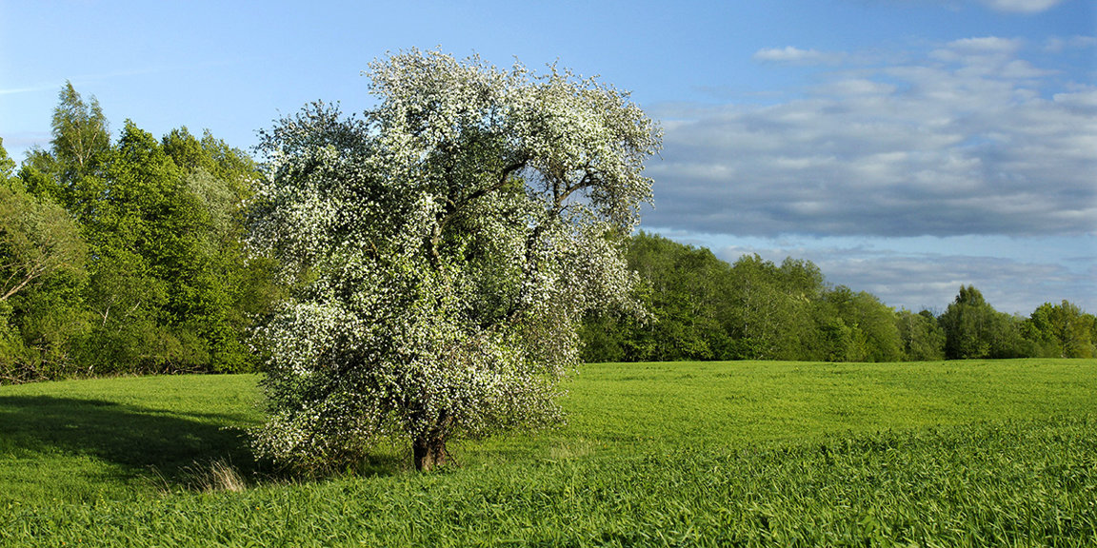
MEŽĀBELE- CRAB APPLE

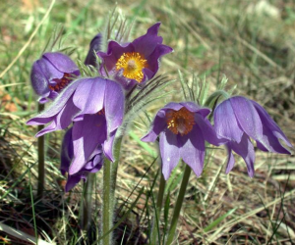
MEŽA SILAPURENE PULSATILLA PATENS
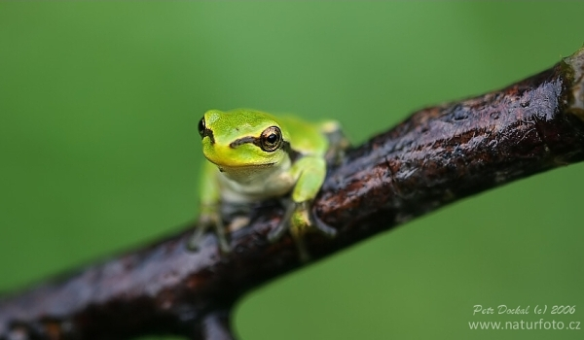

KOKVARDE- TREE FROG

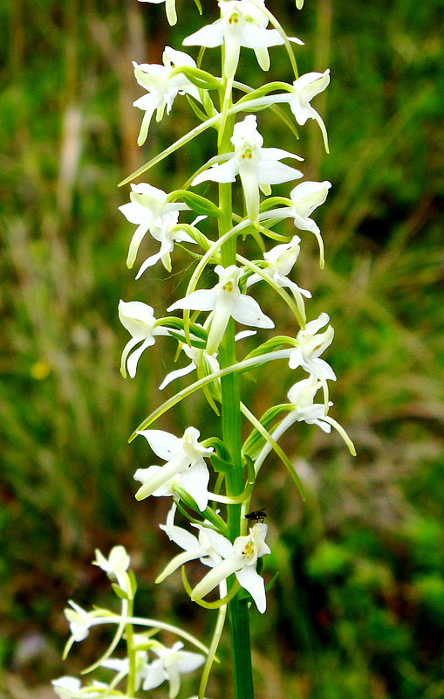
SMARŽĪGĀ NAKTSVIJOLE LASSER BUTTERFLY ORCHID

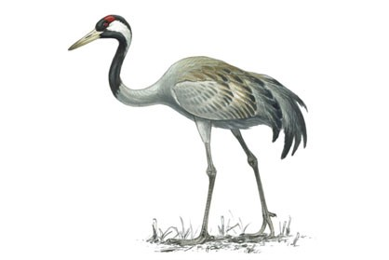
DZĒRVE- CRANE

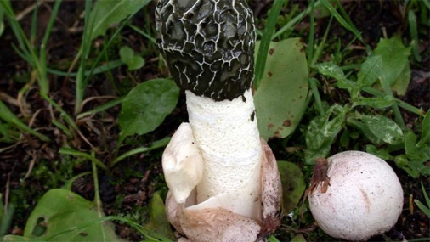
ZEMESTAUKI PHALLUS HADRIANI

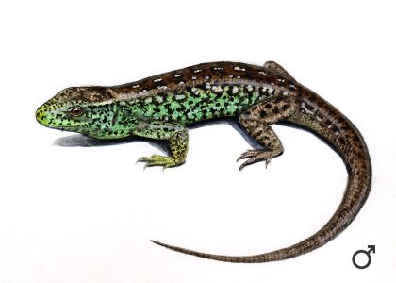
SILA ĶIRZAKA SAND LIZARD

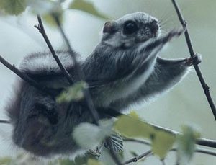
LIDVĀVERE- FLYING SQUIRREL

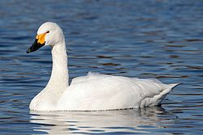
MAZAIS GULBIS- SMALL SWAN

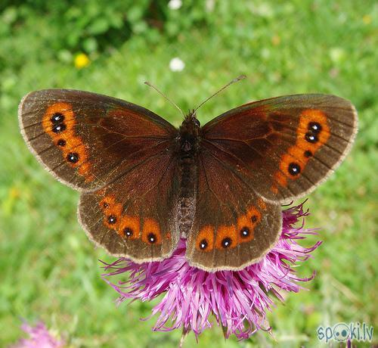
GĀRŠU LĀCĪTIS PERICALLIA MATRONULA

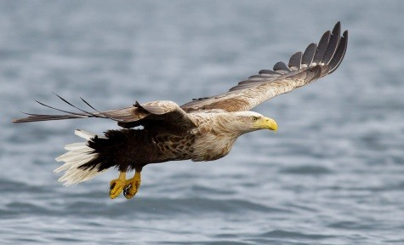
JŪRAS ĒRGLIS SEA EAGLE

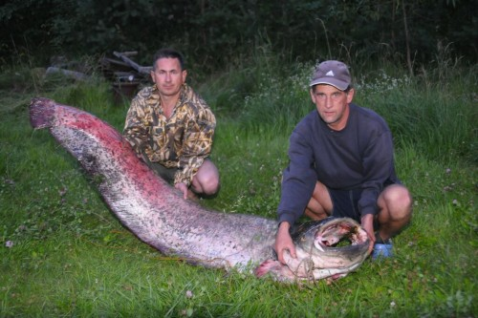
SAMS - CATFISH

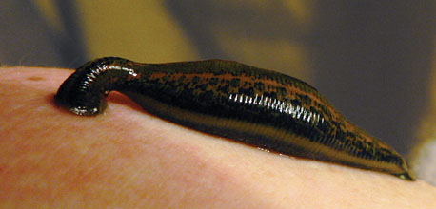
MEDICĪNISKĀ DĒLE- LEECH

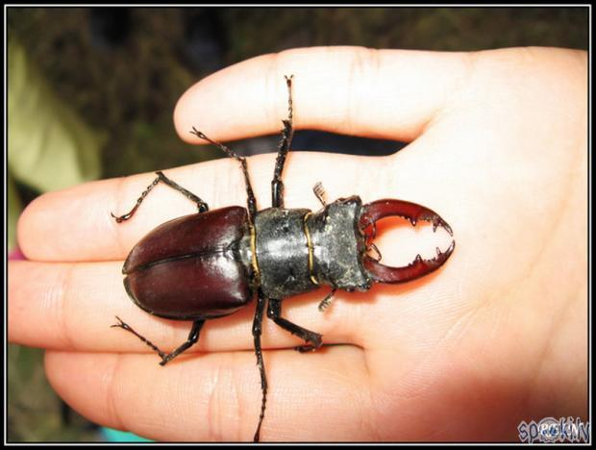
DIŽĀ BRIEŽVABOLE STAG BEETLE

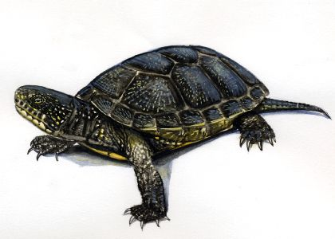
PURVA BRUŅURUPUCIS POUND TURTLE

BALTĀ ŪDENS ROZE WHITE WATER LILLY

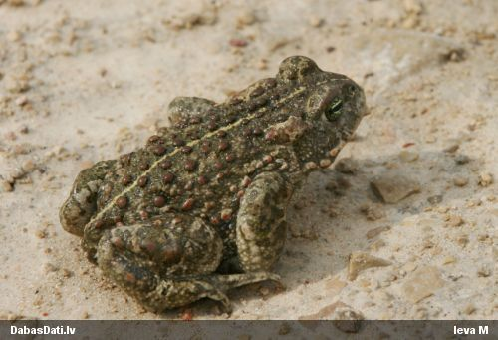
SMILŠU KRUPIS- SAND TOD

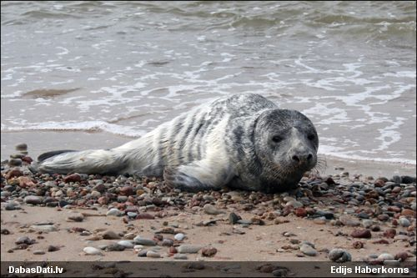
PELĒKAIS RONIS- GREY SEAL

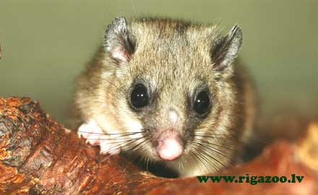
LIELAIS SUSURIS- DORMOUSE

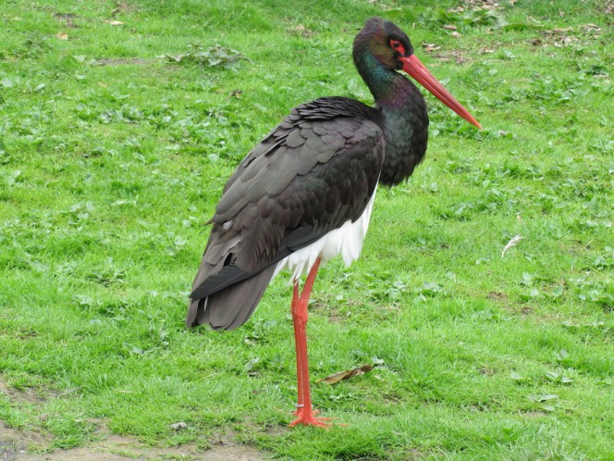
MELNAIS STĀRĶIS- BLACK STORK

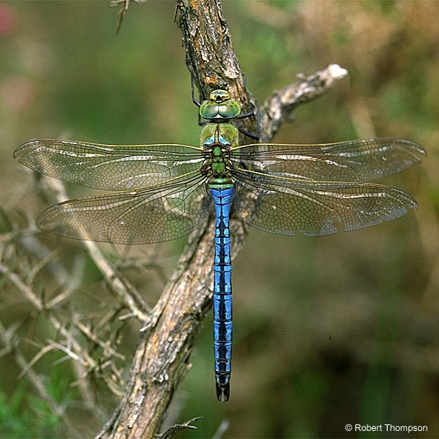
KARALISKĀ SPĀRE DRAGONFLY

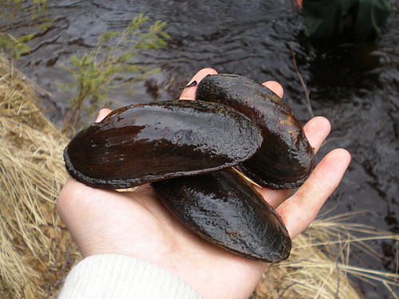
ZIEMEĻU ŪDENS PĒRLENE FRESH WATE PEARL MUSSLE

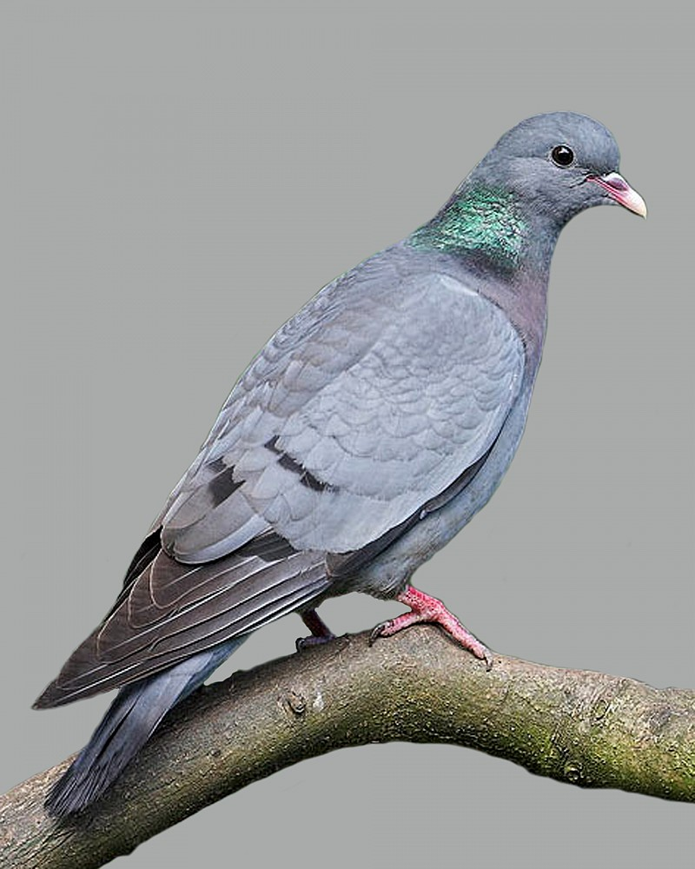
MEŽA BALODIS WILD PIGEON

